广东海洋大学学术活动管理办法（征求意见稿）

第一条 为进一步加强学术活动管理的规范化、制度化，保证正确的舆论导向，营造良好的学术环境，根据教育部、中宣部等上级文件要求，结合我校实际情况，特制定本管理办法。
第二条 本管理办法所指的学术活动为在校内举办的以自然科学和哲学社会科学为内容的、目的明确的、有多人参加的会议，包括学术讲座、报告会、研讨会、论坛、沙龙等形式。
第三条 学术活动的内容必须以马列主义、毛泽东思想和中国特色社会主义理论体系为指导，坚持党的基本理论和基本路线；必须遵守宪法和相关法律法规，符合党和国家的教育方针，遵守学校的各项规章制度；必须有利于积极引导师生树立正确的世界观、人生观、价值观；不得损害国家、社会、学校的利益，不得宣传封建迷信，不得进行宗教活动，不得干扰学校的教学、科研和生活秩序。
第四条 各主办单位党组织要增强政治意识、大局意识、责任意识，加强管理，严格把关，确保学术活动的正确导向。
第五条 坚持“谁主办，谁负责”、“一会一报”的原则，由主办单位至少提前7个工作日提出申请，经本单位主管领导同意签章后报学校科技处审批和备案。涉及境外专家、学者的国际性学术活动，需经对外联络处审核后再报学校科技处。
第六条 主办单位在报批学术活动时，应对主讲人的思想政治倾向、主讲内容的健康性和政治观点的正确性负责，并实施监督。
第七条 在组织举办学术活动的过程中，如出现违反国家法律法规和党的方针政策的错误言论，组织举办者应及时加以制止并消除影响，必要时应中止此次活动，并将有关情况及时上报学校。
第八条 学术活动申请被批准后，主办单位必须严格按照申请内容组织实施，不得擅自更换讲座或报告的内容、时间、地点、听众范围和人数。对于违反规定的，学校可制止其活动；对于造成重大负面影响和损失的，要追究主办部门和组织者的责任。对于有特殊原因需要变更的，应及时向审批部门通报，经批准后方可进行。
第九条 学术活动经批准举办，可在学校网页发布活动公告和进行报道；未经批准的，校内外新闻媒体一律不作报道。
第十条 凡未经审批或审批手续不全而举办的、造成不良影响的学术活动，一经发现学校将予以通报，并追究主办部门有关责任人的责任。
第十一条 主办单位要做好主讲人的接待和学术活动的组织协调、秩序维护、资料整理和存档工作。
第十二条 本办法由学校科技处负责解释。
第十三条 本办法自下发之日起生效。

附件1：广东海洋大学学术活动审批流程
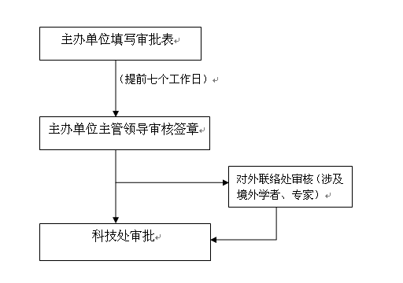

附件2
时间 |  | 地点
题目
参加对象及人数 |  | 形式
主要内容
主讲人 |  | 工作单位
职务、职称 |  | 政治面貌
主讲人
简 介
主办单位  意 见 | 负责人签字： （公章）  年 月 日
外事处  意 见 | 负责人签字：  （公章）  年 月 日 | 科技处  意 见 | 负责人签字：  （公章）  年 月 日
备注 | 1、本表一式两份，主办单位、科技处各存一份。  2、主办单位需提前7个工作日填写申请表报科技处审批。  3、形式包括学术讲座、报告会、研讨会、论坛、沙龙等。  4、涉及境外专家、学者的国际性哲学社会科学学术活动，需经对外联络处审核后再报科技处。
广东海洋大学学术活动审批表
主办单位： 联系人： 联系电话：

